**学习《后滚翻组合动作》指南**

**学习目标：**

1. 了解后滚翻组合动作的动作方法与要领，知道体操类项目的锻炼价值。
2. 基本掌握后滚翻组合动作，培养学生正确身体姿态，发展学生空间定向能力。

**二、学习步骤：**

**活动1：**了解体操运动相关知识，了解教学流程。

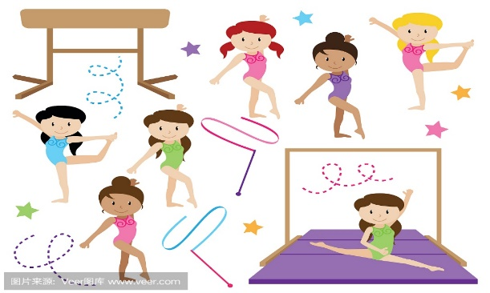

**活动2：跟随视频进行热身活动。**

（1）头部运动

（2）肩部运动；

（3）腰部运动；

（4）腕踝运动；

（5）头颈关节加强性练习；

（6）指腕关节加强性练习。

**活动3：通过视频，复习单个动作**

（1）后滚翻；

（2）跳起转体180°；

（3）前滚翻；

（4）肩肘倒立；

**活动4：观看视频，学习组合动作分解练习**

1. 后滚翻接跳转180°；
2. 跳转180°接前滚翻成并腿坐；
3. 前滚翻并腿坐接肩肘倒立。

**活动5：组合动作连贯练习**

后滚翻—跳起转体180°成蹲立—前滚翻成并腿坐—肩肘倒立

**活动6：保护帮助下完成组合动作**

**三、锻炼要求及注意事项：**

1.穿运动服和运动鞋，在家中或户外的平整场地上铺好软硬适中的体操垫。

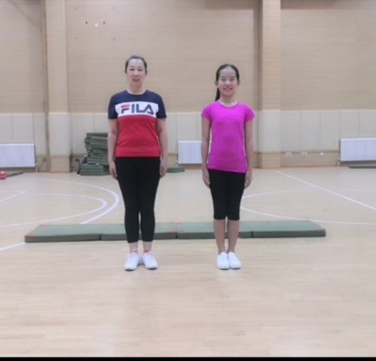

2.充分热身后，再开始练习。

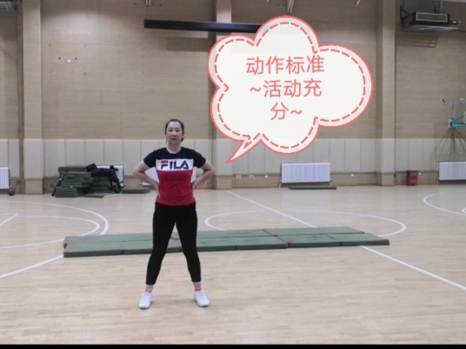

3.练习时，一定要认真听讲，仔细观察。

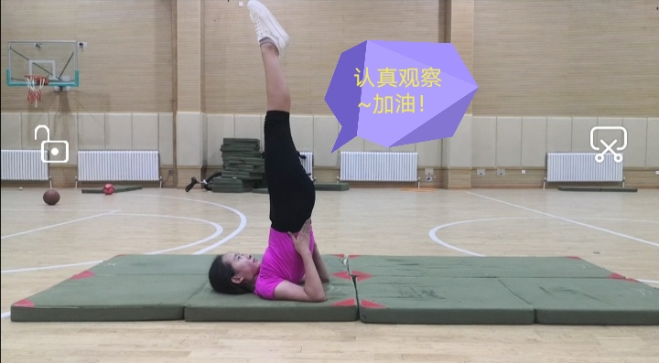

4.一周可以通过3~4次的练习，对已经掌握了的动作加以巩固。没有把握的同学，一定要向爸爸妈妈寻求帮助哦！练习结束后要进行放松拉伸，防止肌肉过度疲劳。